今日动态
2023.11.6 周一 晴
记录人：杨慧
※一日活动篇
◎今日来园人数：11人出勤，14人缺勤。
姓名 | 来园情况 | 姓名 | 来园情况
刘汐妍 | √ | 孙杰文 | ×
魏沐溪 | √ | 张铭皓 | ×
刘一凡 | √ | 肖鹏源 | √
陈清月 | × | 冷星辰 | ×
董沐瑶 | × | 姜昊言 | ×
刘诗玲 | × | 王子木 | ×
朱梓嘉 | √ | 刘佳富 | √
沙明钰 | × | 王慕阳 | √
陈可芯 | × | 黄赫璟 | ×
夏忆馨 | × | 谈育铭 | √
苏忆晴 | √ | 陈宇杰 | √
华欣语 | × | 恽修齐 | √
颜承毅 | ×

※晨间来园篇
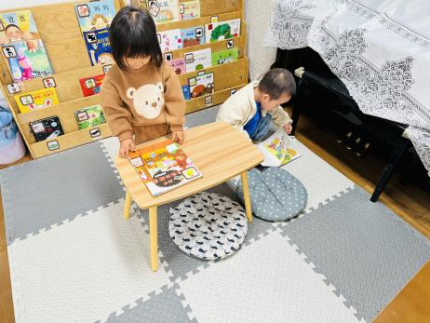 | 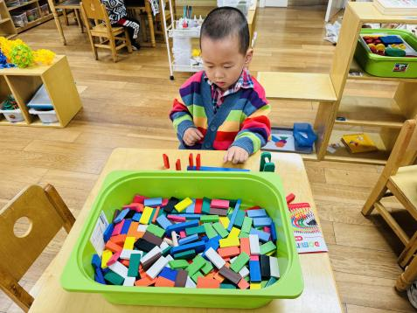 | 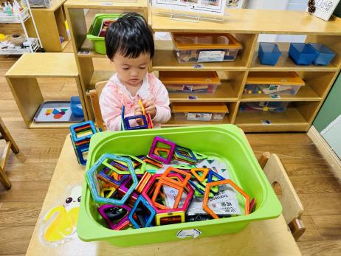
苏忆晴、陈宇杰：两个人相继进入阅读区，玩了一会才拿起绘本。 | 肖鹏远：发现益智区里的新玩具，开始琢磨起来。 |  | 朱梓嘉：搭建磁力片。
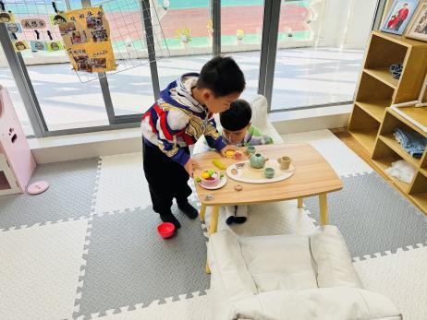 | 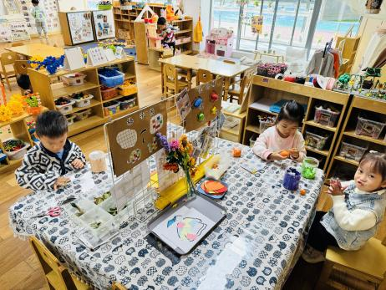
恽修齐、刘佳富：牛牛发现不知道谁把玩具放错了，两个人商量着是放在哪的。 | 王慕阳、刘一凡、刘汐妍：三个人玩太空黏土，只有刘一凡做了一个成品太阳花。

※点心篇
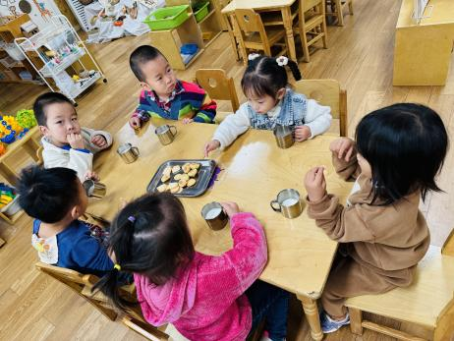 | 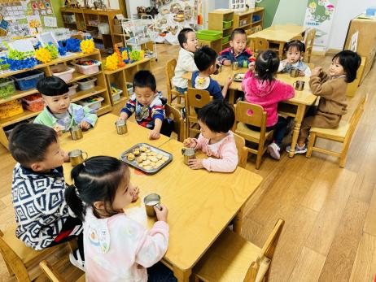 | 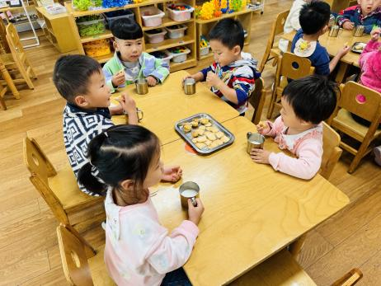
喝牛奶、吃点心（咸蛋麻薯球、旺旺仙贝、比萨薄饼）。

※户外篇
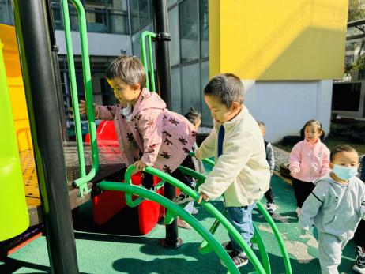 | 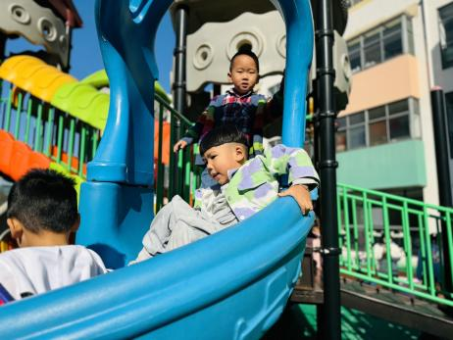 | 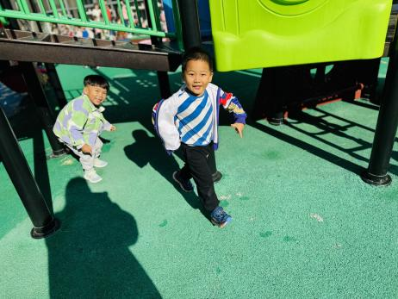
滑滑梯。

※集体活动篇
《漱口》
幼儿园进餐和吃点心后，难免口中唇齿间留有食物残渣，需要及时地清洁口腔，漱口就是一种方便快捷的清洁口腔的方法。可是，有的幼儿不愿意漱口，有的幼儿又不会漱口。为了保证幼儿的口腔清洁和牙齿健康，教师利用生活环节，抓住饭后时机进行教育，激发幼儿清洁口腔的愿望，学习漱口的方法，督导幼儿逐步形成良好的卫生习惯。
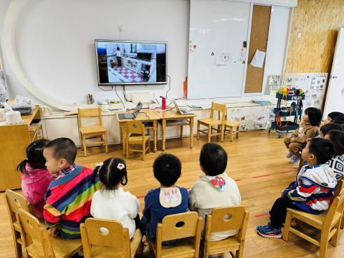 | 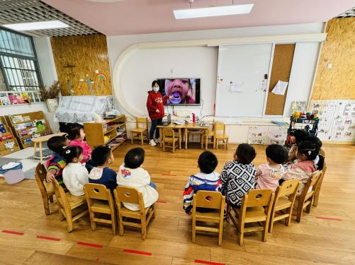 | 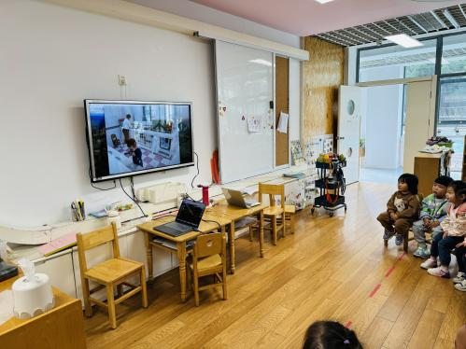
观看视频，说一说发生了什么事情？
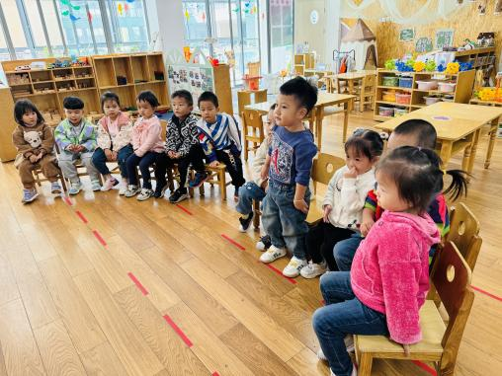 | 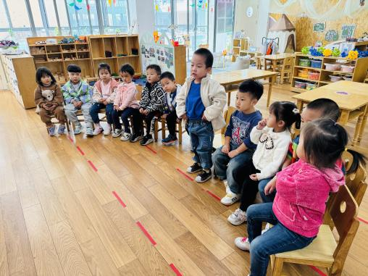 | 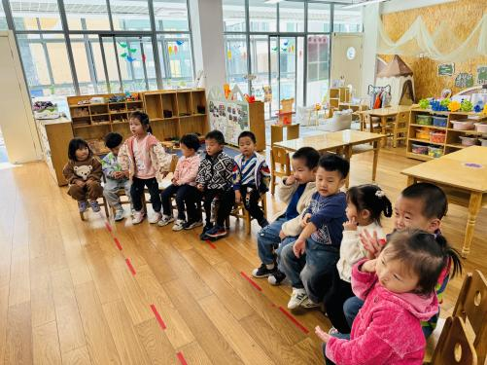
为什么要漱口？。

※午餐篇
◎午餐：燕麦饭、土豆煨牛肉、有机花菜炒胡萝卜、生菜蘑菇肉沫汤
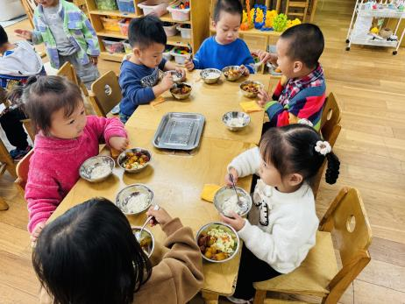 | 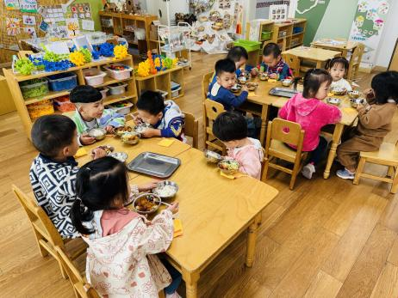 | 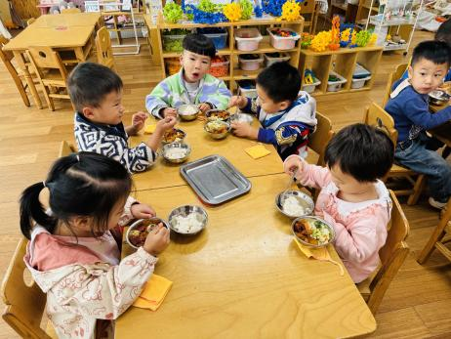

※温馨提醒
- 近期气温渐变，温差较大，孩子们体质较弱，免疫力不是很强，容易感冒、咳嗽，为了孩子的健康，请家长朋友们注意为孩子增添衣服，注意保暖。

